
Российская Федерация
Новгородская область

АДМИНИСТРАЦИЯ НОВГОРОДСКОГО МУНИЦИПАЛЬНОГО РАЙОНА

П О С Т А Н О В Л Е Н И Е

от 06.02.2024 № 31

Великий Новгород

Об установлении
публичного сервитута

В соответствии с Земельным кодексом Российской Федерации, Федеральными законами от 25.10.2001 № 137-ФЗ «О введении в действие Земельного кодекса Российской Федерации», от 06.10.2003 № 131-ФЗ «Об общих принципах организации местного самоуправления в Российской Федерации», приказом Федеральной службы государственной регистрации, кадастра и картографии от 19.04.2022 № П/0150 «Об утверждении требований к форме ходатайства об установлении публичного сервитута, содержанию обоснования необходимости установления публичного сервитута», Уставом муниципального образования Новгородский муниципальный район, на основании ходатайства от 25.09.2023 вх. № В-9751 акционерного общества «Газпром газораспределение Великий Новгород» (ИНН 5321039753, ОГРН 1025300780812) и схемы расположения границ публичного сервитута на кадастровом плане территории, Администрация Новгородского муниципального района
ПОСТАНОВЛЯЕТ:
1. Установить в пользу акционерного общества «Газпром газораспределение Великий Новгород» (ИНН 5321039753, ОГРН 1025300780812) публичный сервитут, сроком на 49 (сорок девять) лет, в целях размещения, эксплуатации, капитального ремонта объектов газоснабжения и их неотъемлемых технологических частей, необходимых для организации газоснабжения, подключения (технологического присоединения) к сетям инженерно-технического обеспечения, а именно строительство распределительного газопровода низкого давления по региональной программе газификации Новгородской области на 2021-2030 годы, утвержденной указом Губернатора Новгородской области от 13.12.2021 № 636, общей площадью 18410 кв.м в отношении земельных участков в кадастровых кварталах 53:11:0300101, 53:11:0300103, в том числе на части земельных участков по перечню, согласно Приложению 1 к настоящему постановлению.
2. Утвердить границы публичного сервитута согласно схеме в Приложении 2 к настоящему постановлению.
3. Порядок установления зон с особыми условиями использования территорий и содержание ограничений прав на земельные участки в границах таких зон установлен постановлением Правительства Российской Федерации от 20.11.2000 № 878 «Об утверждении Правил охраны газораспределительных сетей».
4. Порядок расчета и внесение платы за публичный сервитут: плата за публичный сервитут устанавливается в размере 0,01 процента кадастровой стоимости такого земельного участка за каждый год использования этого земельного участка. Плата за публичный сервитут подлежит перечислению единовременным платежом не позднее шести месяцев со дня принятия настоящего постановления;
4.1 расчет платы за установленный публичный сервитут, указанный в пункте 1 настоящего постановления в отношении земель, государственная собственность на которые не разграничена, определен без учета налога на добавленную стоимость (НДС) в Приложении 3 к настоящему постановлению;
4.2 к осуществлению публичного сервитута обладатель публичного сервитута вправе приступить после внесения платы за публичный сервитут в соответствии с решением об установлении публичного сервитута.
5. Возмещение правообладателю земельного участка убытков, причиненных осуществлением публичного сервитута, осуществляется в порядке, предусмотренном действующим законодательством Российской Федерации.
6. В соответствии с проектной документацией № 22-29-ТКР планируемый срок проведения работ от по строительству газопровода составляет 2 месяца.
7. В соответствии с подпунктом 6 пункта 4 статьи 39.43 Земельного кодекса Российской Федерации определить, что срок, в течение которого использование земельного участка (его части) и (или) расположенного на нем объекта недвижимого имущества в соответствии с их разрешенным использованием будет невозможно или существенно затруднено в связи с осуществлением деятельности, для обеспечения которой устанавливается публичный сервитут (при возникновении таких обстоятельств), должен составлять 2 месяца.
8. Решение об установлении публичного сервитута принималось в соответствии с указом Губернатора Новгородской области от 13.12.2021 № 636 «Об утверждении региональной программы газификации Новгородской области на 2021 - 2030 годы».
9. Акционерному обществу «Газпром газораспределение Великий Новгород» (ИНН 5321039753, ОГРН 1025300780812):
9.1 привести земельный участок в состояние, пригодное для его использования в соответствии с разрешенным использованием, в срок не позднее чем три месяца после завершения строительства, капитального или текущего ремонта, реконструкции, эксплуатации, консервации, сноса инженерного сооружения, для размещения которого был установлен публичный сервитут;
9.2 заключить соглашения об установлении публичного сервитута с правообладателями земельных участков, указанных в Приложении 1 настоящего постановления, в соответствии со статьей 39.47 Земельного кодекса Российской Федерации.
10. Комитету по земельным ресурсам, землеустройству и градостроительной деятельности Администрации Новгородского муниципального района в течении пяти рабочих дней со дня принятия настоящего постановления направить копии настоящего постановления с Приложением утвержденной схемы расположения границ публичного сервитута:
10.1 в публично-правовую компанию «Роскадастр» по Новгородской области;
10.2 акционерному обществу «Газпром газораспределение Великий Новгород» (ИНН 5321039753, ОГРН 1025300780812), а также сведения о лицах, являющихся правообладателями земельных участков, сведения о лицах, подавших заявления об учете их прав (обременений прав) на земельные участки, способах связи с ними, копии документов, подтверждающих права указанных лиц на земельные участки.
11. Публичный сервитут считается установленным со дня внесения сведений о нем в Единый государственный реестр недвижимости.
12. В случае, если в срок, установленный пунктом 3 настоящего постановления, не внесена плата за публичный сервитут, установленный в отношении земель, государственная собственность на которые не разграничена, публичный сервитут прекращается на основании решения Администрации Новгородского муниципального района.
13. Разместить настоящее постановление на официальном сайте Администрации Новгородского муниципального района в информационно-телекоммуникационной сети «Интернет».

Глава
муниципального района А.А. Дементьев

ае № 31-п
Приложение 1
УТВЕРЖДЕН
постановлением Администрации
Новгородского муниципального
района от 06.02.2024 № 31

Перечень земельных участков и земель, в отношении которых устанавливается публичный сервитут.
№  п/п | Кадастровый номер земельного участка | Адрес или иное описание местоположения земельного участка
1 | 53:11:0000000:51 | Новгородская область, Новгородский район, Савинское сельское поселение
2 | 53:11:0000000:6624 | Новгородская область, Новгородский район, Савинское сельское поселение
3 | 53:11:0300103:69 | Новгородская область, Новгородский район, Савинское сельское поселение
4 | 53:11:0300103:70 | Новгородская область, Новгородский район, Савинское сельское поселение
5 | 53:11:0300103:71 | Новгородская область, Новгородский район, Савинское сельское поселение
6 | 53:11:0300103:189 | Новгородская область, Новгородский район, Савинское сельское поселение
7 | 53:11:0300103:192 | Новгородская область, Новгородский район, Савинское сельское поселение
8 | 53:11:0300103:202 | Новгородская область, Новгородский район, Савинское сельское поселение
9 | 53:11:0300103:203 | Новгородская область, Новгородский район, Савинское сельское поселение
10 | 53:11:0300103:205 | Новгородская область, Новгородский район, Савинское сельское поселение
11 | 53:11:0300103:211 | Новгородская область, Новгородский район, Савинское сельское поселение
12 | 53:11:0300103:212 | Новгородская область, Новгородский район, Савинское сельское поселение
13 | 53:11:0300103:216 | Новгородская область, Новгородский район, Савинское сельское поселение
14 | 53:11:0300103:226 | Новгородская область, Новгородский район, Савинское сельское поселение
15 | 53:11:0300103:238 | Новгородская область, Новгородский район, Савинское сельское поселение
16 | 53:11:0300103:306 | Новгородская область, Новгородский район, Савинское сельское поселение
17 | 53:11:0300103:350 | Новгородская область, Новгородский район, Савинское сельское поселение
18 | 53:11:0300103:355 | Новгородская область, Новгородский район, Савинское сельское поселение
19 | 53:11:0300103:424 | Новгородская область, Новгородский район, Савинское сельское поселение
20 | 53:11:0300103:476 | Новгородская область, Новгородский район, Савинское сельское поселение
21 | 53:11:0300103:477 | Новгородская область, Новгородский район, Савинское сельское поселение
22 | 53:11:0300103:484 | Новгородская область, Новгородский район, Савинское сельское поселение
23 | 53:11:0300103:488 | Новгородская область, Новгородский район, Савинское сельское поселение
24 | 53:11:0300103:489 | Новгородская область, Новгородский район, Савинское сельское поселение
25 | 53:11:0300103:490 | Новгородская область, Новгородский район, Савинское сельское поселение
26 | 53:11:0300103:491 | Новгородская область, Новгородский район, Савинское сельское поселение
27 | 53:11:0300103:492 | Новгородская область, Новгородский район, Савинское сельское поселение
28 | 53:11:0300103:493 | Новгородская область, Новгородский район, Савинское сельское поселение
29 | 53:11:0300103:494 | Новгородская область, Новгородский район, Савинское сельское поселение
30 | 53:11:0300103:514 | Новгородская область, Новгородский район, Савинское сельское поселение
31 | 53:11:0300103:622 | Новгородская область, Новгородский район, Савинское сельское поселение
32 | 53:11:0300103:635 | Новгородская область, Новгородский район, Савинское сельское поселение
33 | 53:11:0300103:654 | Новгородская область, Новгородский район, Савинское сельское поселение
34 | 53:11:0300103:971 | Новгородская область, Новгородский район, Савинское сельское поселение
35 | 53:11:0300103:972 | Новгородская область, Новгородский район, Савинское сельское поселение
36 | 53:11:0300103:975 | Новгородская область, Новгородский район, Савинское сельское поселение
37 | 53:11:0300103:976 | Новгородская область, Новгородский район, Савинское сельское поселение
38 | 53:11:0300103:988 | Новгородская область, Новгородский район, Савинское сельское поселение
39 | 53:11:0300103:993 | Новгородская область, Новгородский район, Савинское сельское поселение
40 | 53:11:0300103:994 | Новгородская область, Новгородский район, Савинское сельское поселение
41 | 53:11:0300103:995 | Новгородская область, Новгородский район, Савинское сельское поселение
42 | 53:11:0300103:996 | Новгородская область, Новгородский район, Савинское сельское поселение
43 | 53:11:0300103:1006 | Новгородская область, Новгородский район, Савинское сельское поселение
44 | 53:11:0300103:1007 | Новгородская область, Новгородский район, Савинское сельское поселение
45 | 53:11:0300103:1008 | Новгородская область, Новгородский район, Савинское сельское поселение
46 | 53:11:0300103:1009 | Новгородская область, Новгородский район, Савинское сельское поселение
47 | 53:11:0300103:1106 | Новгородская область, Новгородский район, Савинское сельское поселение
48 | 53:11:0300103:1129 | Новгородская область, Новгородский район, Савинское сельское поселение

Приложение 2
УТВЕРЖДЕНА
постановлением Администрации
Новгородского муниципального
района от 06.02.2024 № 31

СХЕМА ГРАНИЦ РАЗМЕЩЕНИЯ ПУБЛИЧНОГО СЕРВИТУТА
Объект: Распределительный газопровод низкого давления д. Хутынь, ул. Раздольная, ул. Орловская, ул. Весенняя, ул. Стрелковая, ул. Звездная, ул. Светлая, ул. Спасская, Новгородского района
Местоположение: Новгородская область, Новгородский район, Савинское сельское поселение, д. Хутынь
Кадастровый квартал: 53:11:0300101, 53:11:0300103
Кадастровый номер земельного участка: 53:11:0000000:51, 53:11:0300103:971, 53:11:0300103:975, 53:11:0300103:995, 53:11:00000004482, 53:11:0300103:476, 53:11:0300103:622, 53:11:0300103:424, 53:11:0300103:6624, 53:11:0300103:226, 53:11:0300103:238, 53:11:0300103:1008, 53:11:0300103:1129, 53:11:0300101:409, 53:11:0300101:471, 53:11:0300101:375, 53:11:0300101:315, 53:11:0300103:69, 53:11:0300103:70, 53:11:0300103:71, 53:11:0300103:988, 53:11:0300103:994, 53:11:0300103:654, 53:11:0300103:306, 53:11:0300103:1009, 53:11:0300103:996, 53:11:0300103:976, 53:11:0300103:972, 53:11:0300103:1006, 53:11:0300103:350
Система координат: МСК-53 (Зона 2)
Площадь сервитута: 18410 кв.м

Сведения о характерных точках границ объекта
Обозначение характерных точек границ | Координаты, м |  | Метод определения координат характерной точки | Средняя квадратическая погрешность положения характерной точки (Мt), м
Обозначение характерных точек границ | X | Y | Метод определения координат характерной точки
1 | 582622.06 | 2185914.22 | Аналитический метод | 0.1
2 | 582610.88 | 2185903.13 | Аналитический метод | 0.1
3 | 582614.31 | 2185899.49 | Аналитический метод | 0.1
4 | 582622.04 | 2185907.13 | Аналитический метод | 0.1
5 | 582786.40 | 2185738.74 | Аналитический метод | 0.1
6 | 582860.63 | 2185813.36 | Аналитический метод | 0.1
7 | 582810.75 | 2185862.76 | Аналитический метод | 0.1
8 | 582807.21 | 2185859.23 | Аналитический метод | 0.1
9 | 582853.00 | 2185812.17 | Аналитический метод | 0.1
10 | 582786.65 | 2185747.02 | Аналитический метод | 0.1
1 | 582622.06 | 2185914.22 | Аналитический метод | 0.1
11 | 582685.80 | 2185988.30 | Аналитический метод | 0.1
12 | 582662.87 | 2186012.55 | Аналитический метод | 0.1
13 | 582700.65 | 2186059.04 | Аналитический метод | 0.1
14 | 582706.19 | 2186054.65 | Аналитический метод | 0.1
15 | 582709.18 | 2186058.66 | Аналитический метод | 0.1
16 | 582703.75 | 2186062.96 | Аналитический метод | 0.1
17 | 582790.13 | 2186169.62 | Аналитический метод | 0.1
18 | 582795.67 | 2186165.23 | Аналитический метод | 0.1
19 | 582798.66 | 2186169.23 | Аналитический метод | 0.1
20 | 582793.23 | 2186173.54 | Аналитический метод | 0.1
21 | 582805.03 | 2186188.06 | Аналитический метод | 0.1
22 | 582801.23 | 2186191.30 | Аналитический метод | 0.1
23 | 582656.23 | 2186012.30 | Аналитический метод | 0.1
24 | 582682.27 | 2185984.76 | Аналитический метод | 0.1
11 | 582685.80 | 2185988.30 | Аналитический метод | 0.1
25 | 583590.37 | 2186097.98 | Аналитический метод | 0.1
26 | 583568.03 | 2186108.43 | Аналитический метод | 0.1
27 | 583566.60 | 2186105.14 | Аналитический метод | 0.1
28 | 583236.54 | 2186282.61 | Аналитический метод | 0.1
29 | 583248.67 | 2186310.26 | Аналитический метод | 0.1
30 | 583249.09 | 2186323.39 | Аналитический метод | 0.1
31 | 583261.26 | 2186353.63 | Аналитический метод | 0.1
32 | 583473.46 | 2186251.41 | Аналитический метод | 0.1
33 | 583522.83 | 2186383.26 | Аналитический метод | 0.1
34 | 583517.90 | 2186385.12 | Аналитический метод | 0.1
35 | 583501.37 | 2186340.14 | Аналитический метод | 0.1
36 | 583432.07 | 2186374.60 | Аналитический метод | 0.1
37 | 583460.99 | 2186451.40 | Аналитический метод | 0.1
38 | 583470.93 | 2186447.65 | Аналитический метод | 0.1
39 | 583472.75 | 2186452.27 | Аналитический метод | 0.1
40 | 583458.14 | 2186457.95 | Аналитический метод | 0.1
41 | 583427.58 | 2186376.84 | Аналитический метод | 0.1
42 | 583300.09 | 2186440.25 | Аналитический метод | 0.1
43 | 583321.26 | 2186489.96 | Аналитический метод | 0.1
44 | 583316.77 | 2186492.29 | Аналитический метод | 0.1
45 | 583292.75 | 2186437.09 | Аналитический метод | 0.1
46 | 583499.62 | 2186335.48 | Аналитический метод | 0.1
47 | 583471.51 | 2186257.89 | Аналитический метод | 0.1
48 | 583374.06 | 2186304.89 | Аналитический метод | 0.1
49 | 583375.11 | 2186307.04 | Аналитический метод | 0.1
50 | 583370.60 | 2186309.13 | Аналитический метод | 0.1
51 | 583369.57 | 2186307.02 | Аналитический метод | 0.1
52 | 583346.13 | 2186318.38 | Аналитический метод | 0.1
53 | 583347.18 | 2186320.52 | Аналитический метод | 0.1
54 | 583342.67 | 2186322.61 | Аналитический метод | 0.1
55 | 583341.64 | 2186320.51 | Аналитический метод | 0.1
56 | 583258.65 | 2186360.83 | Аналитический метод | 0.1
57 | 583244.57 | 2186325.63 | Аналитический метод | 0.1
58 | 583243.67 | 2186311.04 | Аналитический метод | 0.1
59 | 583229.27 | 2186279.04 | Аналитический метод | 0.1
60 | 583227.87 | 2186268.72 | Аналитический метод | 0.1
61 | 583206.97 | 2186220.67 | Аналитический метод | 0.1
62 | 583197.06 | 2186191.62 | Аналитический метод | 0.1
63 | 583177.58 | 2186144.02 | Аналитический метод | 0.1
64 | 583143.13 | 2186160.77 | Аналитический метод | 0.1
65 | 583122.51 | 2186115.36 | Аналитический метод | 0.1
66 | 583122.33 | 2186116.64 | Аналитический метод | 0.1
67 | 583121.57 | 2186118.44 | Аналитический метод | 0.1
68 | 583120.12 | 2186120.17 | Аналитический метод | 0.1
69 | 583118.73 | 2186121.31 | Аналитический метод | 0.1
70 | 583116.83 | 2186122.10 | Аналитический метод | 0.1
71 | 583114.73 | 2186122.38 | Аналитический метод | 0.1
72 | 583112.59 | 2186122.03 | Аналитический метод | 0.1
73 | 583110.79 | 2186121.31 | Аналитический метод | 0.1
74 | 583109.17 | 2186120.03 | Аналитический метод | 0.1
75 | 583107.86 | 2186118.58 | Аналитический метод | 0.1
76 | 583107.03 | 2186116.58 | Аналитический метод | 0.1
77 | 583106.85 | 2186114.54 | Аналитический метод | 0.1
78 | 583107.13 | 2186112.57 | Аналитический метод | 0.1
79 | 583107.99 | 2186110.46 | Аналитический метод | 0.1
80 | 583109.13 | 2186108.98 | Аналитический метод | 0.1
81 | 583111.10 | 2186107.66 | Аналитический метод | 0.1
82 | 583112.69 | 2186107.04 | Аналитический метод | 0.1
83 | 583114.94 | 2186106.73 | Аналитический метод | 0.1
84 | 583116.77 | 2186107.01 | Аналитический метод | 0.1
85 | 583119.27 | 2186108.18 | Аналитический метод | 0.1
86 | 583123.34 | 2186105.22 | Аналитический метод | 0.1
87 | 583145.54 | 2186154.04 | Аналитический метод | 0.1
88 | 583175.68 | 2186139.39 | Аналитический метод | 0.1
89 | 583174.88 | 2186137.44 | Аналитический метод | 0.1
90 | 583195.08 | 2186097.60 | Аналитический метод | 0.1
91 | 583182.41 | 2186090.59 | Аналитический метод | 0.1
92 | 583138.90 | 2186014.06 | Аналитический метод | 0.1
93 | 583317.30 | 2185915.11 | Аналитический метод | 0.1
94 | 583345.81 | 2185965.74 | Аналитический метод | 0.1
95 | 583351.81 | 2185962.41 | Аналитический метод | 0.1
96 | 583354.30 | 2185966.71 | Аналитический метод | 0.1
97 | 583348.27 | 2185970.06 | Аналитический метод | 0.1
98 | 583400.29 | 2186061.30 | Аналитический метод | 0.1
99 | 583406.07 | 2186058.10 | Аналитический метод | 0.1
100 | 583408.56 | 2186062.40 | Аналитический метод | 0.1
101 | 583397.74 | 2186068.62 | Аналитический метод | 0.1
102 | 583315.38 | 2185922.45 | Аналитический метод | 0.1
103 | 583233.33 | 2185968.10 | Аналитический метод | 0.1
104 | 583258.81 | 2186013.14 | Аналитический метод | 0.1
105 | 583266.38 | 2186017.49 | Аналитический метод | 0.1
106 | 583269.34 | 2186012.35 | Аналитический метод | 0.1
107 | 583273.70 | 2186014.74 | Аналитический метод | 0.1
108 | 583270.71 | 2186019.92 | Аналитический метод | 0.1
109 | 583298.20 | 2186035.61 | Аналитический метод | 0.1
110 | 583301.16 | 2186030.47 | Аналитический метод | 0.1
111 | 583305.51 | 2186032.86 | Аналитический метод | 0.1
112 | 583302.53 | 2186038.05 | Аналитический метод | 0.1
113 | 583300.05 | 2186042.38 | Аналитический метод | 0.1
114 | 583255.26 | 2186016.86 | Аналитический метод | 0.1
115 | 583251.10 | 2186009.49 | Аналитический метод | 0.1
116 | 583246.52 | 2186011.96 | Аналитический метод | 0.1
117 | 583244.10 | 2186007.62 | Аналитический метод | 0.1
118 | 583248.65 | 2186005.17 | Аналитический метод | 0.1
119 | 583229.03 | 2185970.49 | Аналитический метод | 0.1
120 | 583146.42 | 2186016.45 | Аналитический метод | 0.1
121 | 583160.99 | 2186042.29 | Аналитический метод | 0.1
122 | 583169.32 | 2186037.75 | Аналитический метод | 0.1
123 | 583171.76 | 2186042.08 | Аналитический метод | 0.1
124 | 583163.39 | 2186046.64 | Аналитический метод | 0.1
125 | 583175.05 | 2186067.28 | Аналитический метод | 0.1
126 | 583183.37 | 2186062.73 | Аналитический метод | 0.1
127 | 583185.81 | 2186067.07 | Аналитический метод | 0.1
128 | 583177.45 | 2186071.63 | Аналитический метод | 0.1
129 | 583186.06 | 2186086.91 | Аналитический метод | 0.1
130 | 583295.24 | 2186148.69 | Аналитический метод | 0.1
131 | 583299.15 | 2186142.00 | Аналитический метод | 0.1
132 | 583303.49 | 2186144.44 | Аналитический метод | 0.1
133 | 583299.54 | 2186151.17 | Аналитический метод | 0.1
134 | 583335.62 | 2186171.62 | Аналитический метод | 0.1
135 | 583333.46 | 2186176.13 | Аналитический метод | 0.1
136 | 583199.43 | 2186100.08 | Аналитический метод | 0.1
137 | 583180.35 | 2186137.60 | Аналитический метод | 0.1
138 | 583201.67 | 2186189.69 | Аналитический метод | 0.1
139 | 583211.58 | 2186218.74 | Аналитический метод | 0.1
140 | 583232.77 | 2186267.44 | Аналитический метод | 0.1
141 | 583234.28 | 2186277.41 | Аналитический метод | 0.1
142 | 583568.13 | 2186098.32 | Аналитический метод | 0.1
143 | 583569.80 | 2186102.07 | Аналитический метод | 0.1
144 | 583588.25 | 2186093.45 | Аналитический метод | 0.1
25 | 583590.37 | 2186097.98 | Аналитический метод | 0.1
145 | 584046.13 | 2186485.45 | Аналитический метод | 0.1
146 | 583973.13 | 2186515.35 | Аналитический метод | 0.1
147 | 583970.78 | 2186525.43 | Аналитический метод | 0.1
148 | 583978.24 | 2186532.10 | Аналитический метод | 0.1
149 | 584015.02 | 2186554.60 | Аналитический метод | 0.1
150 | 584012.49 | 2186558.65 | Аналитический метод | 0.1
151 | 583974.57 | 2186535.44 | Аналитический метод | 0.1
152 | 583965.30 | 2186527.16 | Аналитический метод | 0.1
153 | 583968.58 | 2186513.10 | Аналитический метод | 0.1
154 | 584043.88 | 2186479.97 | Аналитический метод | 0.1
145 | 584046.13 | 2186485.45 | Аналитический метод | 0.1
155 | 583608.59 | 2186139.77 | Аналитический метод | 0.1
156 | 583672.13 | 2186111.07 | Аналитический метод | 0.1
157 | 583673.96 | 2186115.72 | Аналитический метод | 0.1
158 | 583610.42 | 2186144.43 | Аналитический метод | 0.1
155 | 583608.59 | 2186139.77 | Аналитический метод | 0.1
155 | 583608.59 | 2186139.77 | Аналитический метод | 0.1
159 | 583627.88 | 2186337.44 | Аналитический метод | 0.1
160 | 583676.63 | 2186313.08 | Аналитический метод | 0.1
161 | 583678.64 | 2186317.66 | Аналитический метод | 0.1
162 | 583629.89 | 2186342.02 | Аналитический метод | 0.1
159 | 583627.88 | 2186337.44 | Аналитический метод | 0.1
163 | 583277.91 | 2185867.11 | Аналитический метод | 0.1
164 | 583237.24 | 2185796.08 | Аналитический метод | 0.1
165 | 583241.82 | 2185794.07 | Аналитический метод | 0.1
166 | 583282.49 | 2185865.10 | Аналитический метод | 0.1
163 | 583277.91 | 2185867.11 | Аналитический метод | 0.1
167 | 583297.40 | 2186505.88 | Аналитический метод | 0.1
168 | 583306.24 | 2186515.66 | Аналитический метод | 0.1
169 | 583324.10 | 2186558.40 | Аналитический метод | 0.1
170 | 583349.80 | 2186618.62 | Аналитический метод | 0.1
171 | 583362.49 | 2186648.64 | Аналитический метод | 0.1
172 | 583358.46 | 2186650.69 | Аналитический метод | 0.1
173 | 583345.66 | 2186621.10 | Аналитический метод | 0.1
174 | 583319.96 | 2186560.90 | Аналитический метод | 0.1
175 | 583302.02 | 2186517.21 | Аналитический метод | 0.1
176 | 583292.91 | 2186507.97 | Аналитический метод | 0.1
167 | 583297.40 | 2186505.88 | Аналитический метод | 0.1

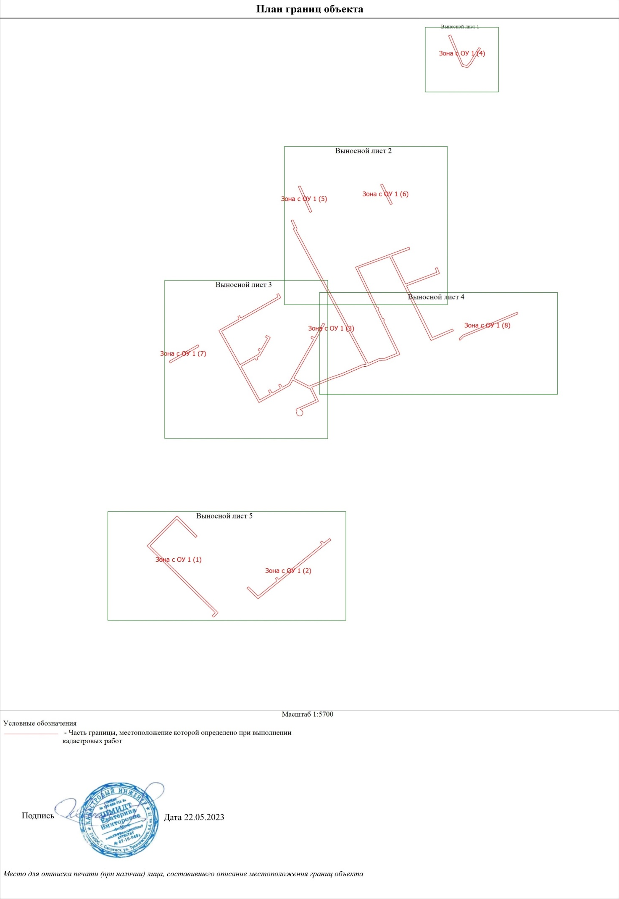
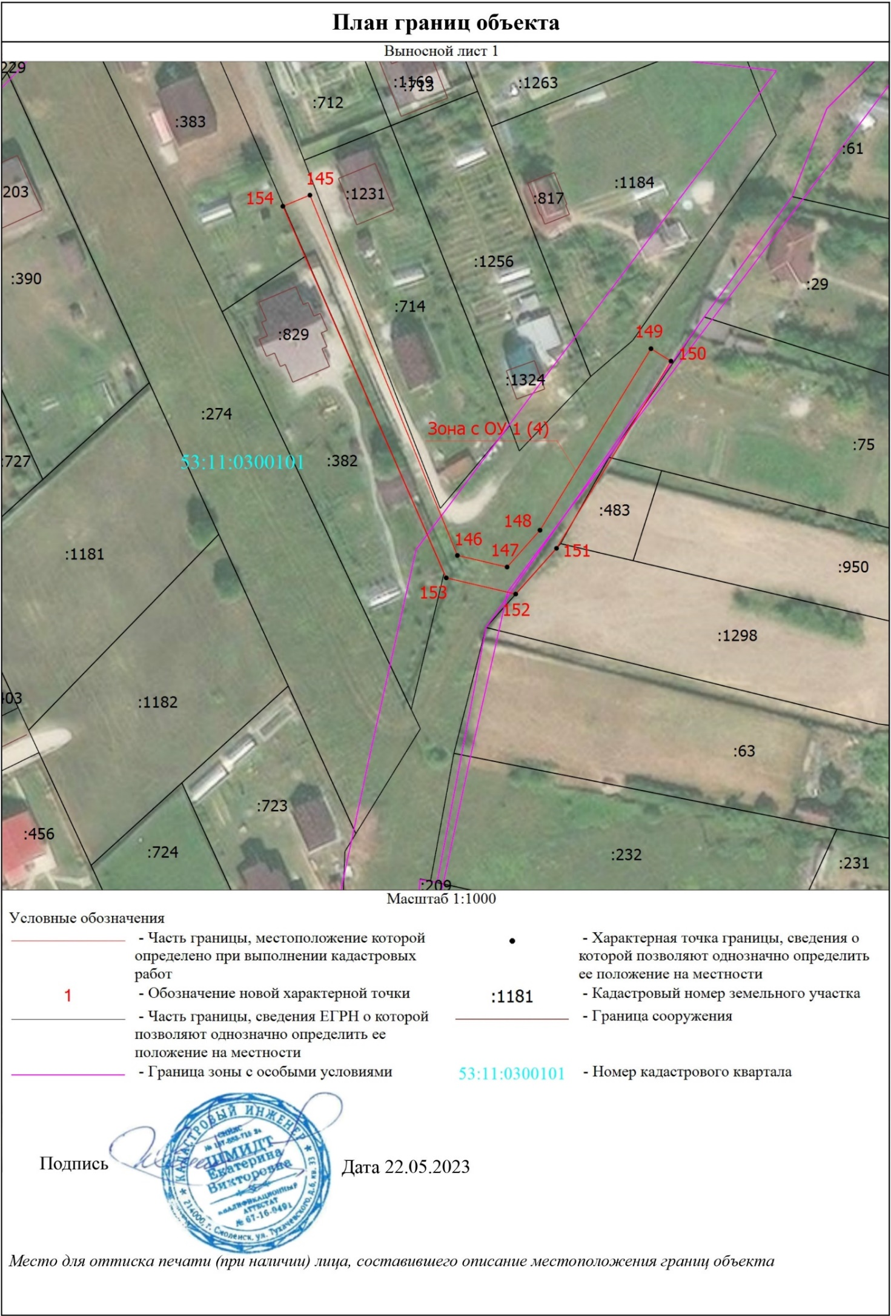
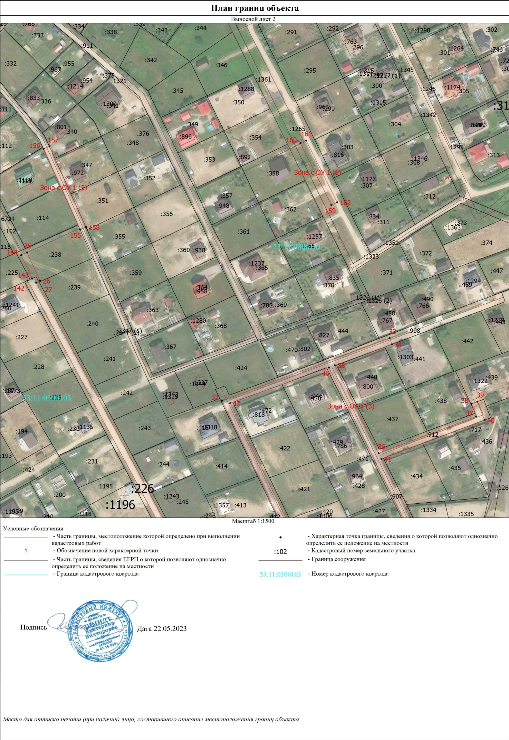
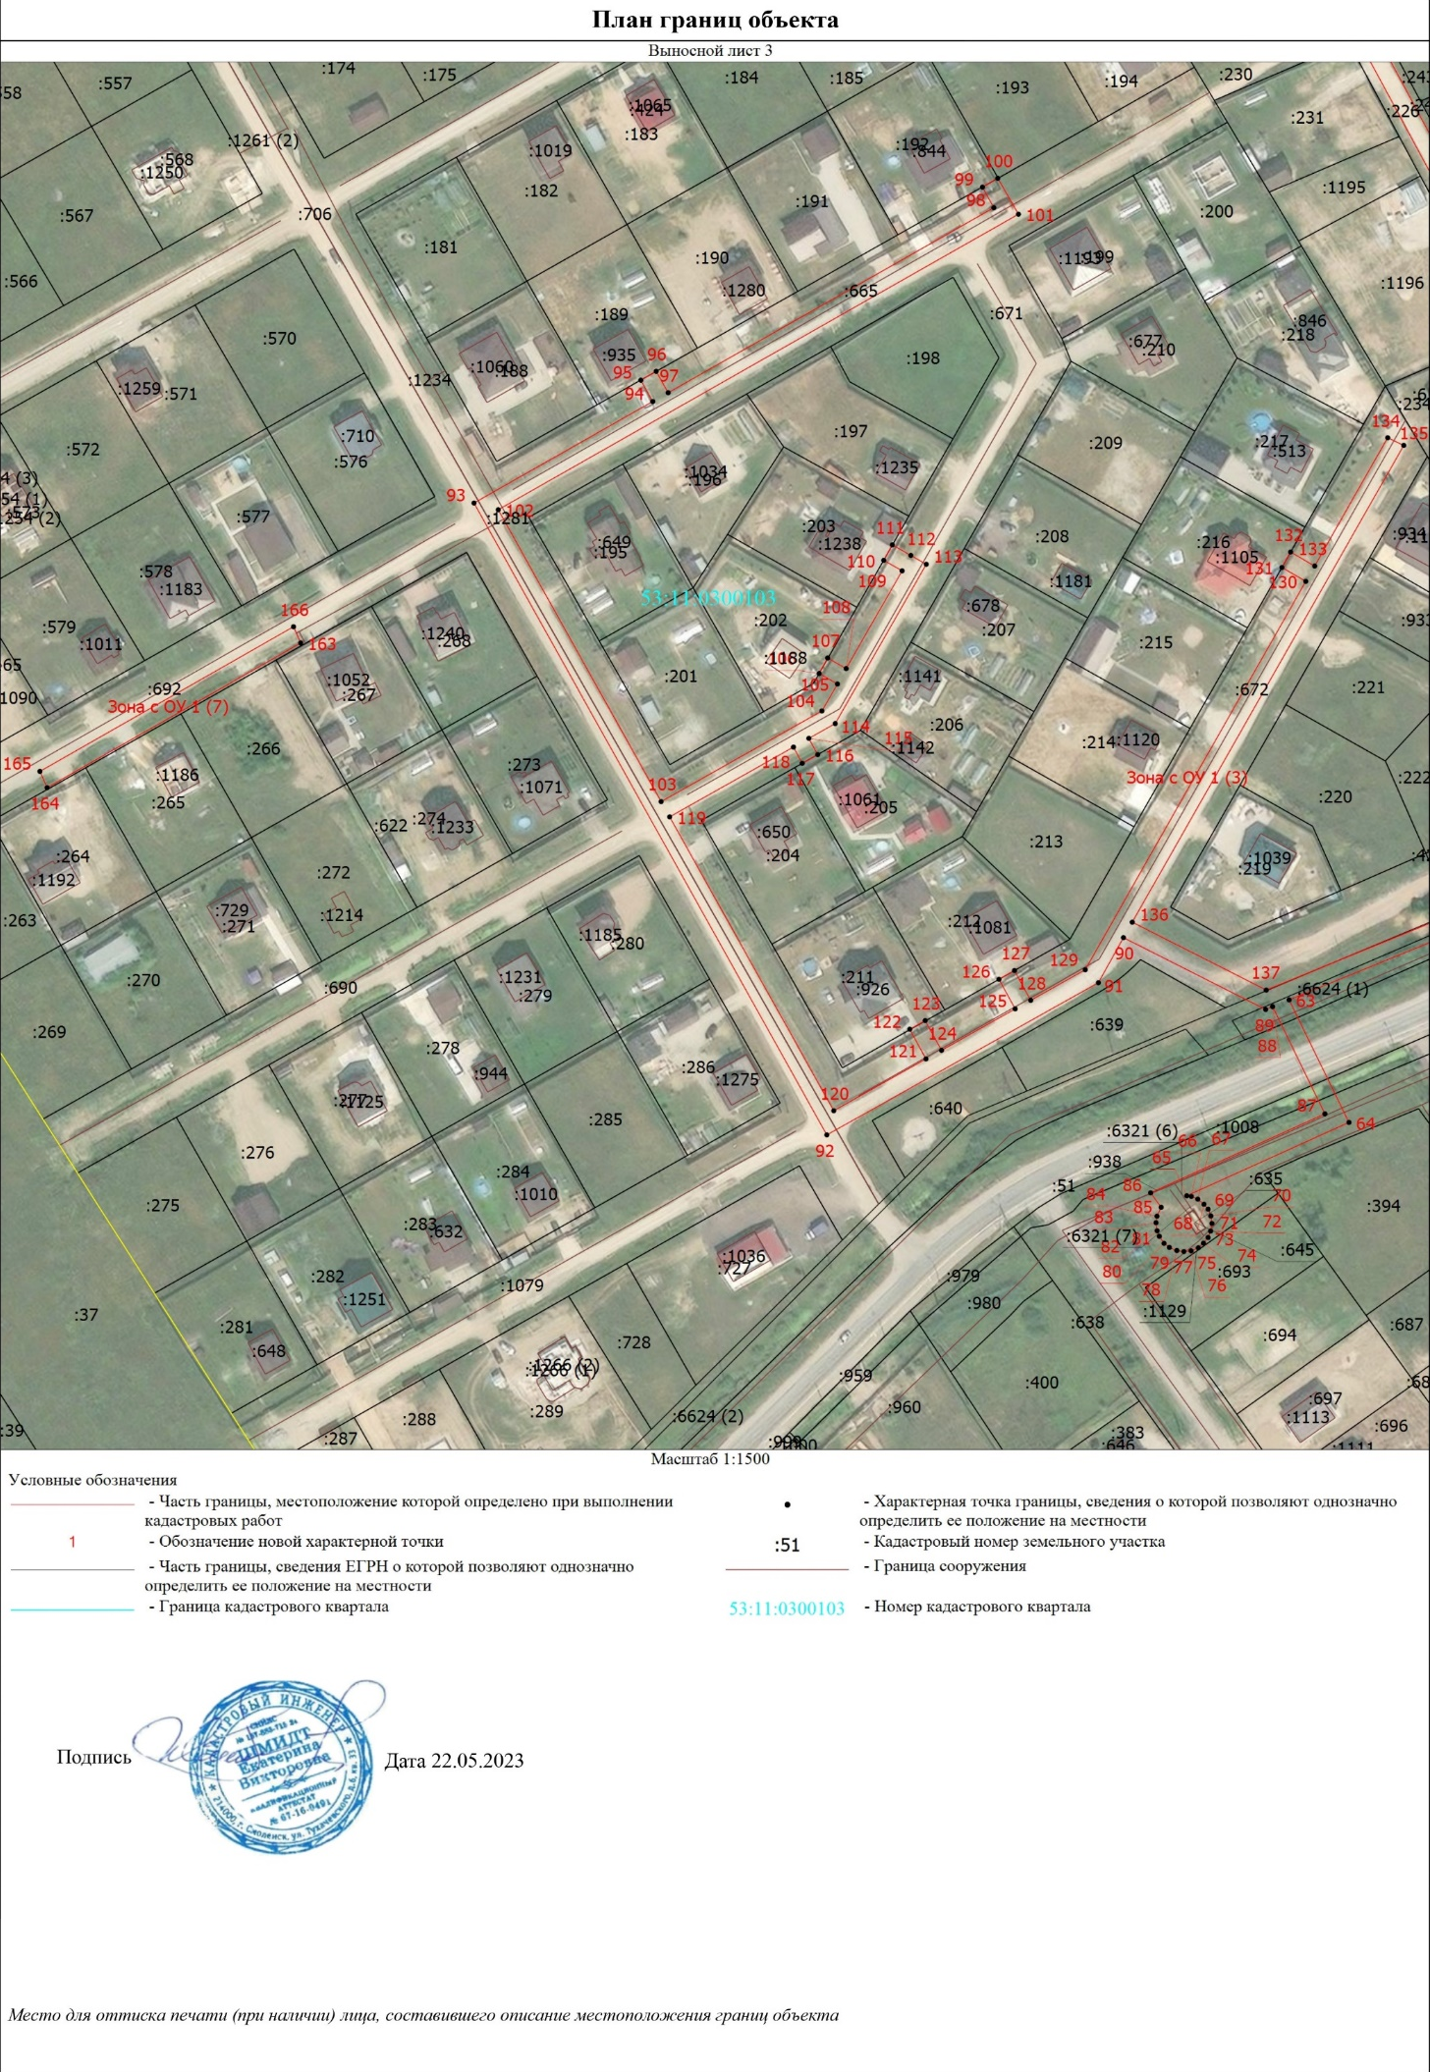

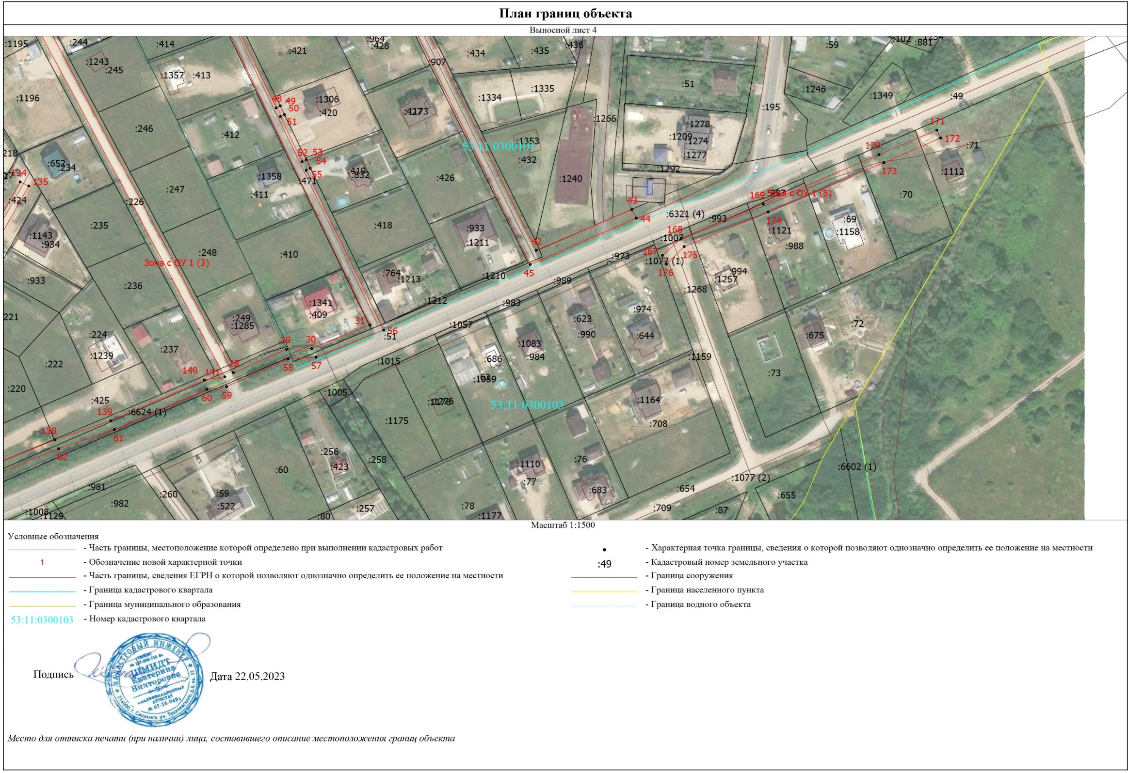
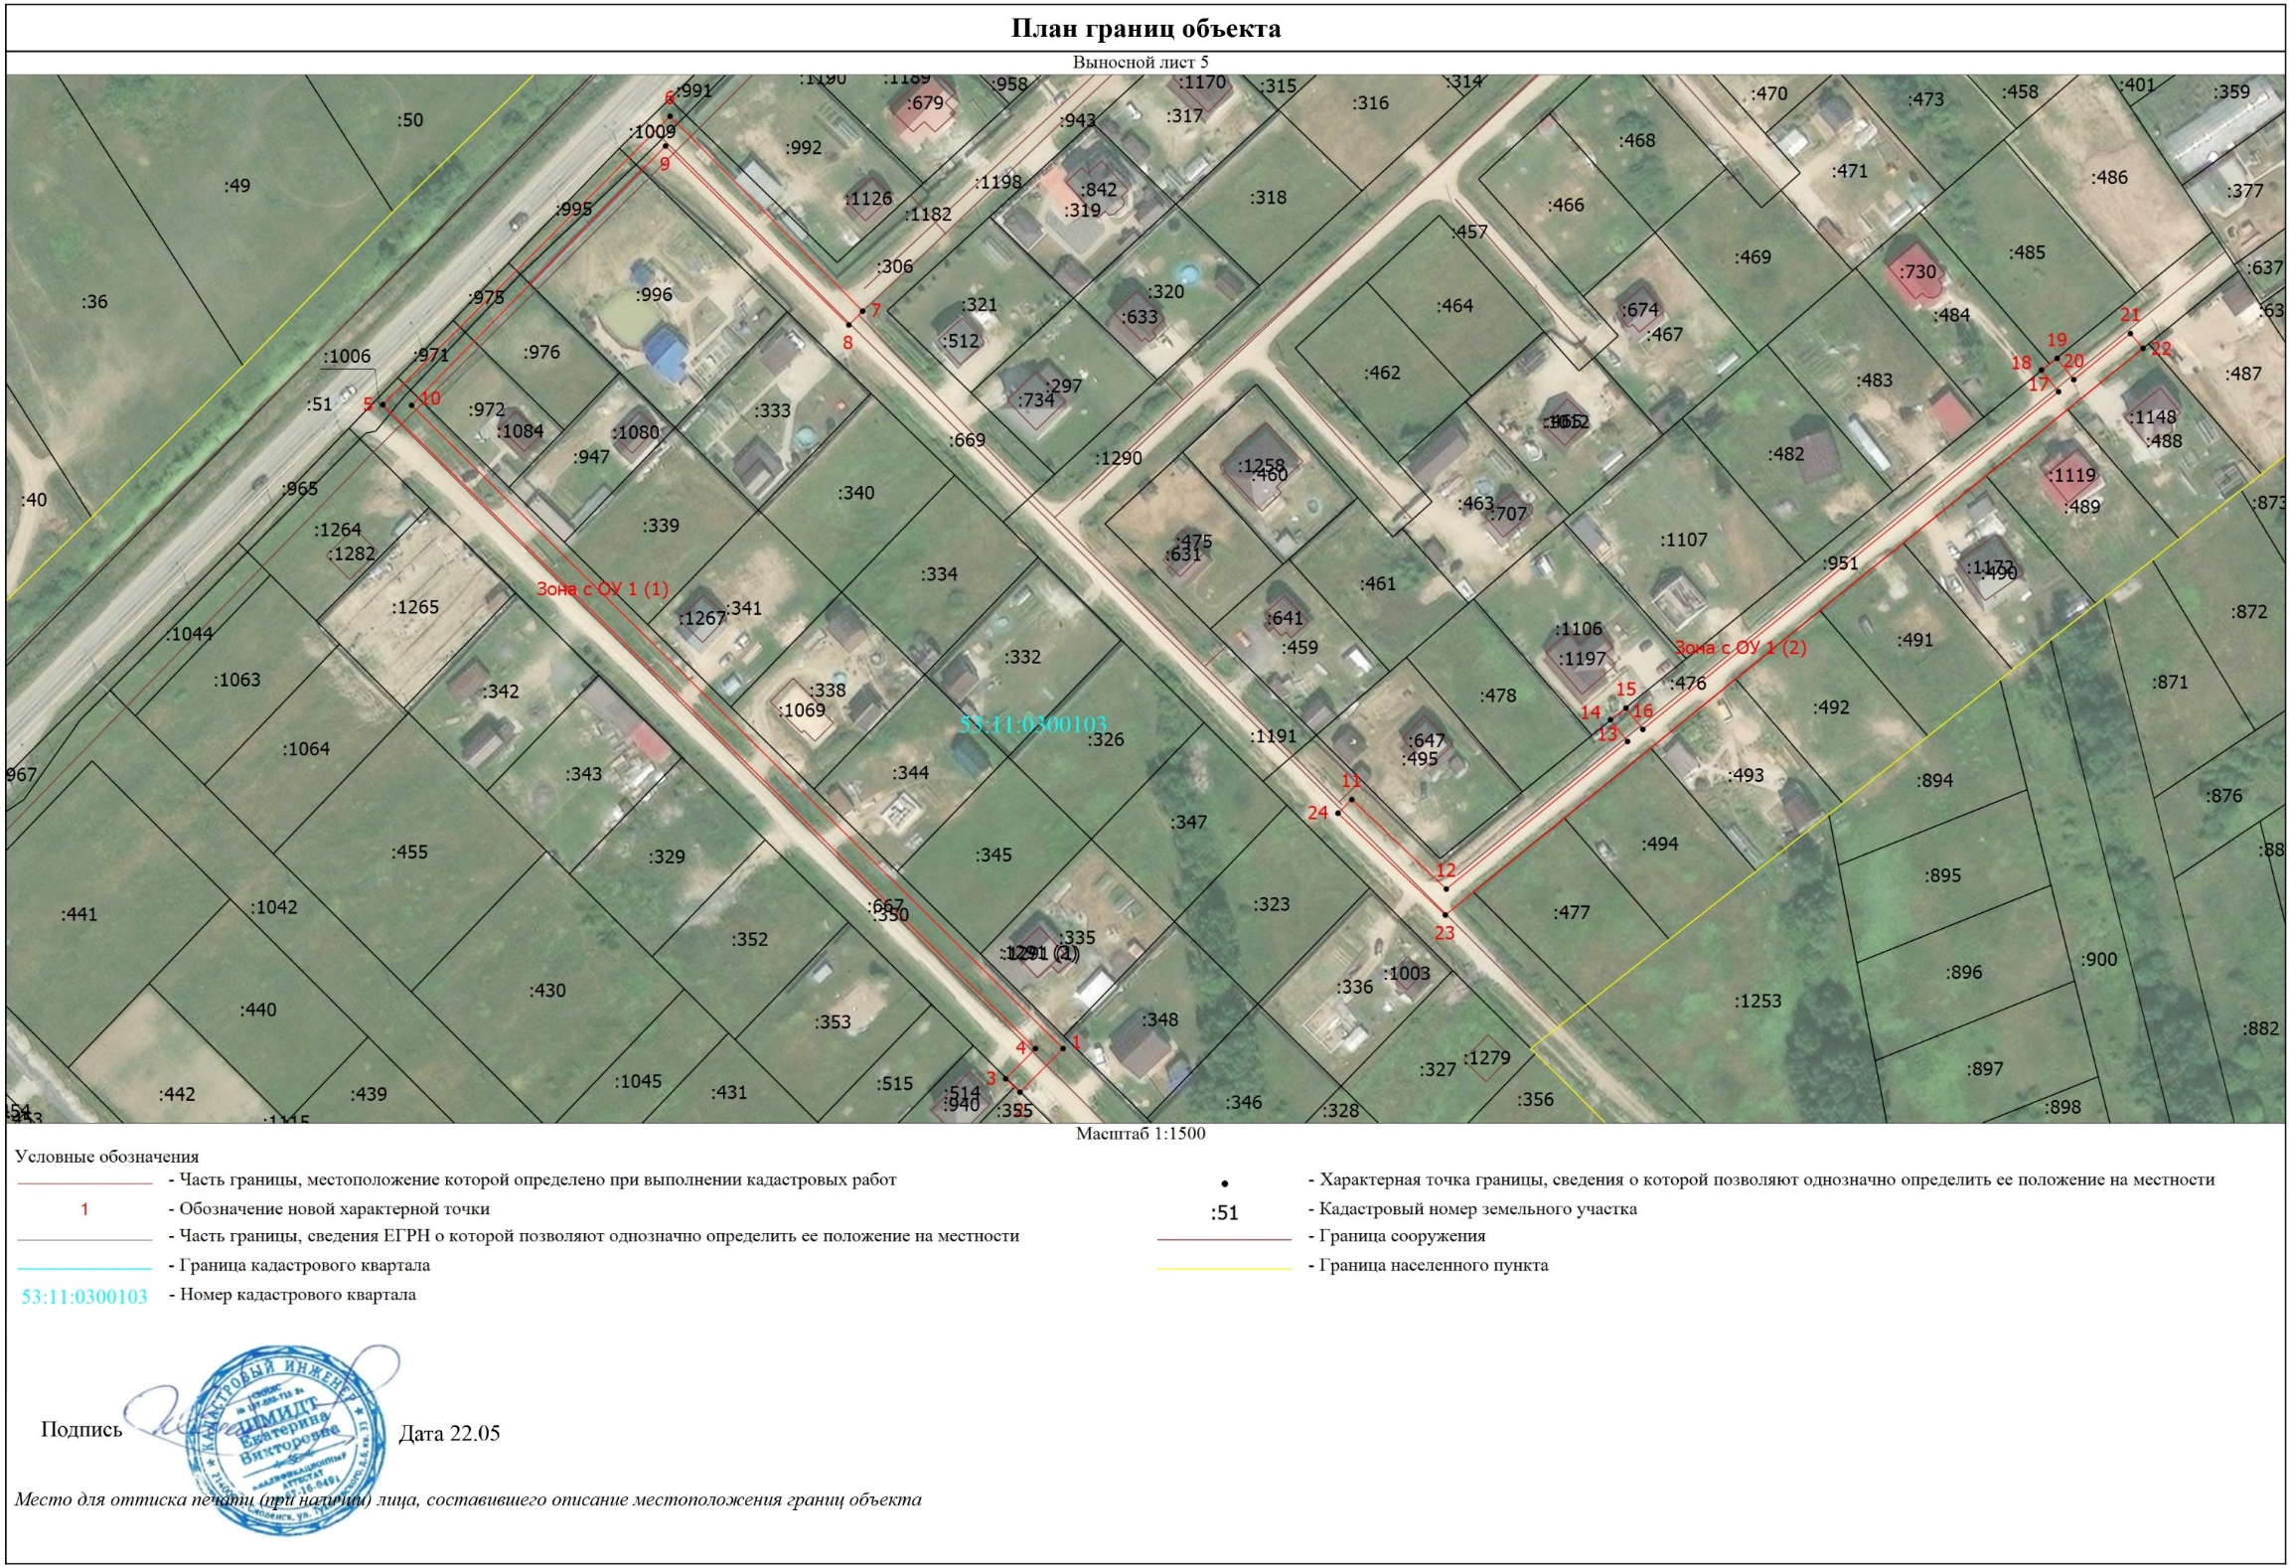
Приложение 3
к постановлению Администрации
Новгородского муниципального
района от 06.02.2024 № 31

Расчет и внесение платы за установленный публичный сервитут в отношении земель, государственная собственность на которые не разграничена

Расчет платы за публичный сервитут определяется по формуле:
РП без учета НДС = УПКС х S х 0,0001 х 49 где:
РП – размер платы за публичный сервитут (руб.);
НДС – налог на добавленную стоимость;
УПКС – средний уровень кадастровой стоимости одного квадратного метра земли по Новгородскому муниципальному району, утвержденный в соответствии со статьей 66 Земельного кодекса Российской Федерации (руб.);
S – площадь земель (кв. м);
0,0001 – 0,01 процента кадастровой стоимости земельного участка за каждый год использования;
49 – установленный срок публичного сервитута.
Размер платы за публичный сервитут на землях, государственная собственность на которые не разграничена, в целях строительства распределительного газопровода низкого давления по региональной программе газификации Новгородской области на 2021-2030 годы, расположенного по адресу: Новгородская область, Новгородский район, (Приложение 2), составляет: площадь земель – 5369 кв.м, категория – земли населенных пунктов, УПКС = 179,66 руб.
РП без учета НДС = 179,66 х 5369 х 0,0001 х 49 = 4726,51 руб. (Четыре тысячи семьсот двадцать шесть рублей 51 копейка)
Плата за публичный сервитут вносится по следующим реквизитам: получатель–
УФК по Новгородской области (Администрация Новгородского
муниципального района, л/с 04503006250)
ИНН 5310001444
КПП 532101001
ОКТМО 49625450
Казначейский счет № 03100643000000015000 в отделение Новгород
банка России // УФК по Новгородской области, г. Великий Новгород
БИК 014959900
ЕКС – № 40102810145370000042
КБК 90311105313050000120
Итого РП без учета НДС составляет: 4726,51 руб. (Четыре тысячи семьсот двадцать шесть рублей 51 копейка).
Информацию о внесении платы просим направить по электронной почте: servitut-nr@mail.ru

Плата за публичный сервитут рассчитана без учета налога на добавленную стоимость. Плательщик самостоятельно исчисляет налог на добавленную стоимость в размере, установленном действующим законодательством, и перечисляет его в соответствующие бюджеты через налоговые органы по месту своей регистрации, указывая в платежных документах, от чьего имени произведен платеж.
Плата за публичный сервитут рассчитана без учета налога на добавленную стоимость. Плательщик самостоятельно исчисляет налог на добавленную стоимость в размере, установленном действующим законодательством, и перечисляет его в соответствующие бюджеты через налоговые органы по месту своей регистрации, указывая в платежных документах, от чьего имени произведен платеж.

